Maszyny i urządzenia do doju i wstępnej obróbki mleka Podstawy doju mechanicznego

Dojenie to najważniejsza czynność w gospodarstwach utrzymujących krowy mlecz-ne. Dój mechaniczny zapewnia bardzo dobrą jakość mleka przy ograniczeniu nakładów pracy. Rodzaj zastosowanych urządzeń udojowych zależy od wielkości stada i sposobu utrzymania krów. W oborach stanowiskowych krowy dojone są za pomocą dojarek ru-rociągowych lub bańkowych. W oborach wolnostanowiskowych przeznaczone jest do tego wydzielone pomieszczenie, nazywane dojarnią. Mleko do chwili jego odbioru prze-chowywane jest w pomieszczeniu na mleko, gdzie jest ono schładzane i magazynowane. Tam obsługuje się również urządzenia udojowe.

Urządzenia do doju
Urządzenia do mechanicznego doju można podzielić na:

- dojarki bańkowe (konwiowe),
- dojarki rurociągowe (przewodowe),

- dojarnie,
- automaty dojarskie.

Dojarka bańkowa składa się z agregatu próżniowego, bańki z aparatem udojowym, rurociągu podciśnienia z osprzętem i myjni. Agregat podciśnienia i myjnia montowane są w pomieszczeniu przyległym do obory, natomiast rurociąg – wzdłuż stanowisk krów.
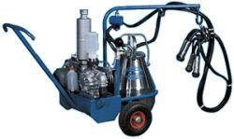

Rys. 6.23. Przewoźna dojarka bańkowa Handykart firmy Agrotechmilk. Źródło: www.agrotechmilk.pl

Aparat udojowy stanowi podstawę każdego urządzenia udojowego i składa się z:
- kubków udojowych,

- kolektora,
- pulsatora,
- przewodów mlecznych i powietrznych.
Przy doju mechanicznym mleko jest wysysane na zewnątrz dzięki różnicy ciśnienia

między wnętrzem wymienia a komorą podstrzykową w kubku udojowym. Kubek udo-jowy składa się z zewnętrznego cylindra wykonanego z nierdzewnej stali lub tworzywa sztucznego i wewnętrznego, który stanowi guma strzykowa. Wykonana jest ona z mie-szanki gumy naturalnej i syntetycznej lub silikonu. Między cylindrem zewnętrznym

27

a gumą strzykową tworzy się komora międzyścienna, wewnątrz zaś pod strzykiem ko-mora podstrzykowa, w której jest cały czas podciśnienie. Komora międzyścienna połą-czona jest z pulsatorem za pośrednictwem kolektora i występuje w niej zmienne ciśnie-nie. Jeśli w komorze międzyściennej pojawi się podciśnienie, wówczas podciśnienie w komorze podstrzykowej spowoduje wypływ mleka ze strzyków – jest to faza ssania. Gdy w komorze międzyściennej pojawi się ciśnienie atmosferyczne, to nastąpi ściśnięcie gumy strzykowej i będzie przerwa w wypływie mleka oraz faza masażu. Kołnierz górny gumy strzykowej ma za zadanie uszczelnić komorę międzyścienną od góry i przyssać się do strzyka, tak aby kubek nie odpadł w czasie doju. Guma strzykowa jest jedyną częścią dojarki, która styka się bezpośrednio ze strzykiem. Musi umożliwiać szybki i dokładny dój, lecz nie dopuszczać do przekrwienia lub uszkodzenia strzyka. Ruchy gumy strzyko-wej zachodzące w czasie pulsacji powodują wydojenie mleka i masaż wymienia. Pulsacja następuje co sekundę ponad 400 000 razy w ciągu miesiąca, dlatego zaleca się wymie-niać gumy strzykowe po sześciu miesiącach użytkowania.

Kolektor zbiera mleko z poszczególnych kubków i przekazuje do konwi lub ruro-ciągu mlecznego oraz doprowadza zmienne ciśnienie do komór międzyściennych. Kolek-tor składa się z komory mlecznej i powietrznej oraz pięciu króćców mlecznych. Na czte-ry z nich nakłada się przewody gumowe łączące je z komorami podstrzykowymi kub-ków, a przez piąty mleko odpływa do konwi lub rurociągu. Końcówki króćców zbierają-cych mleko są ścięte pod pewnym kątem, co umożliwia zakładanie kubków na strzyki bez wpuszczania powietrza oraz odłączanie kubka, gdy odpadnie on w czasie doju. Ku-bek, który odpadł od strzyka, załamuje przewód gumowy w miejscu ukośnego ścięcia i zamyka dostęp powietrza do komory mlecznej.

Między komorą a konwią lub rurociągiem mlecznym musi znajdować się zawór w celu odcięcia dopływu powietrza przy zdejmowaniu i przenoszeniu kubków. Komora powietrzna kolektora ma również pięć króćców, z których jeden doprowadza zmienne pulsujące powietrze z pulsatora, a pozostałe cztery przekazują je do komór między-ściennych poszczególnych kubków udojowych. Końce tych króćców ucięte są prostopa-dle do osi, ponieważ komory te łączą się z otoczeniem. Utrzymywanie stabilności podci-śnienia ma kluczowe znaczenie w zapobieganiu mastitis.

Pulsator wytwarza zmienne ciśnienie, które przewodami powietrznymi doprowa-dzane jest do komór międzyściennych kubków udojowych, dzięki czemu następuje faza ssania i masażu.

Pracę każdej dojarki charakteryzują następujące wskaźniki (parametry) eksploata-cyjne:

- szybkość i częstotliwość pulsacji,
- współczynnik pulsacji,

- wartość podciśnienia.

Szybkość pulsacji to czas trwania jednego cyklu pulsacji, czyli fazy doju i fazy masa-żu. Częstotliwość pulsacji to liczba cykli pulsacji na minutę. Prawidłowy czas jednego cyklu wynosi jedną sekundę, co daje 60 cykli na minutę.

Współczynnik pulsacji wyraża stosunek czasu trwania fazy doju do czasu trwania fazy masażu. Najczęściej stosowane współczynniki pulsacji to: 65:35; 70:30; 60:40; 50:40. Wartość podciśnienia 50 kPa uznaje się tradycyjnie za prawidłową, z tendencją do jej obniżania zależnie od poziomu hodowli.

W miarę rozwoju techniki doju mechanicznego i wprowadzania mikroprocesorów rozwinęła się nowa generacja automatyki udojowej. Stosowane dawniej pulsatory prze-ponowe, suwakowe, elektromagnetyczne, czy hydropulsatory są zastępowane systema-

28

mi Duovac oraz zintegrowanymi jednostkami pulsacyjnymi sterowanymi elektronicznie, zwanymi również stanowiskami udojowymi.

System Duovac zapewnienia dój o parametrach zbliżonych do fizjologicznego pro-cesu oddawania mleka przez krowę. System ten upraszcza rutynę doju i zwiększa wy-dajność przez możliwość pracy z większą liczbą aparatów udojowych. W zależności od szybkości oddawania mleka system automatycznie reguluje wartość podciśnienia, liczbę pulsów na minutę i współczynnik pulsacji. Dój w systemie Duovac przebiega w trzech etapach:

- masaż wstępny (stymulacja wymienia) – trwający około minuty, w którym podci-śnienie wynosi 33 kPa, a stosunek fazy ssania do masażu wynosi 1:2, co powoduje szybsze pobudzenie wymienia krowy i wzrost natężenia przepływu mleka,

- dój właściwy – trwający ok. 6 minut i rozpoczynający się, gdy natężenie przepływu mleka przekroczy 0,2 kg/min, podciśnienie wzrasta do 50 kPa, a stosunek czasu fazy ssania do fazy masażu wynosi 2,5:1,

- masaż końcowy – trwający ok. minuty i rozpoczynający się przy spadku natężenia przepływu mleka poniżej 0,2 kg/min oraz takich parametrach jak przy masażu wstępnym.

Stanowisko udojowe (zintegrowana jednostka pulsacyjna) dostosowuje para-metry doju do indywidualnych cech każdej krowy. Wylicza ilość udojonego mleka, czas doju i tempo oddawania mleka. W fazie doju wstępnego podciśnienie jest niższe, pulsa-cja wolniejsza, a czas ssania skrócony. Następuje łagodna stymulacja strzyków, co ma pozytywny wpływ na zdrowie wymion. W czasie doju właściwego szybkość pulsacji jest normalna, wydłuża się czas ssania, a podciśnienie osiąga poziom optymalny, potrzebny do poprawnego i szybkiego doju. Kiedy mleko przestanie wypływać, kubki udojowe są automatycznie zdejmowane z wymienia, co eliminuje pustodój.

Wirnikowa pompa próżniowa zapewnia podciśnienie w rurociągu i składa się z korpusu, wewnątrz którego obraca się wirnik ustawiony mimośrodowo w stosunku do osi korpusu. Wirnik ma wycięcia, w których swobodnie poruszają się łopatki wykonane z grafitu lub innego tworzywa. W wyniku mimośrodowego osadzenia wirnika objętość komory zawartej między powierzchnią wirnika a korpusem zwiększa się do połowy ob-rotu, a potem się zmniejsza. Po jednej stronie następuje więc działanie ssące, a po dru-giej tłoczące. Zbiornik z olejem o regulowanym otworze zapewnia smarowanie łopatek pompy. Pompa jest napędzana silnikiem elektrycznym. Zespół ten umieszczony jest w oddzielnym pomieszczeniu z uwagi na głośną pracę.

Zbiornik wyrównawczy łagodzi wahania podciśnienia w układzie próżniowym. Umieszczany jest na początku rurociągu próżniowego. Spełnia dodatkowo funkcję filtru oraz oczyszcza powietrze z nadmiaru pary wodnej i zanieczyszczeń, które mogłyby do-stać się wraz z powietrzem do pompy. Często zaopatrzony jest w zawiasowe dno trzy-mane tylko siłą przyssania, które po wyłączeniu silnika otwiera się i wylatują z niego zanieczyszczenia i skropliny. Zbiornik wyrównawczy chroni również pompę przed do-staniem się do niej płynu odkażającego lub mleka.

Regulator podciśnienia jest wmontowany w rurociąg i służy do ustawienia żąda-nej wartości podciśnienia w rurociągu powietrznym dojarki.

Wakuometr pozwala na kontrolę podciśnienia panującego w układzie podciśnie-niowym, zazwyczaj w granicach od 44 do 53 kPa.

Rurociąg powietrzny doprowadza podciśnienie do stanowisk udojowych. Co dwa stanowiska umieszcza się na nim zawory stanowiskowe do podłączenia aparatu udojo-wego. Na końcu rurociągu i przed każdym jego wzniosem montowany jest zawór od-wadniający.

29

Myjka automatyczna w dojarkach bańkowych składa się z naczynia na płyn myjący i przeponowej pompy pulsacyjnej. W czasie mycia kubki udojowe umieszcza się w na-czyniu z płynem myjącym, a przewód mleczny łączy się z króćcem pompy pulsacyjnej. Podciśnienie doprowadzone do myjni i sprężyna pompy powodują kilkukrotny prze-pływ środka myjącego przez aparat udojowy i dokładne mycie.

Dojarka rurociągowa pozwala na pozyskanie i przepompowanie mleka do zbiorni-ka chłodzącego, który znajduje się w pomieszczeniu na mleko. W skład budowy dojarki rurociągowej wchodzą:
- agregat próżniowy z rurociągiem powietrznym,
- aparaty udojowe lub elektroniczne jednostki pulsacyjno-udojowe,
- rurociąg mleczny z urządzeniem do odbioru mleka,
- automatyczna myjnia instalacji udojowej.
Agregat próżniowy w tych dojarkach ma większą wydajność. Rurociąg podciśnie-

nia zainstalowany wzdłuż stanowisk krów jest wyposażony w zawory stanowiskowe lub zawory multi (eurozłącza) do przyłączenia zintegrowanych jednostek pulsacyjnych. Eurozłącze umożliwia podłączenie podciśnienia, rurociągu mlecznego oraz złączy elek-trycznych jednym ruchem ręki.

Rurociąg mleczny wykonany z przezroczystych rur prowadzi się wzdłuż stanowisk krów na wysokości około 1900 mm, ze spadkiem 2–5% w kierunku zlewni mleka. W rurociągu mlecznym panuje podciśnienie, które zasysa mleko i transportuje je do zlewni, dlatego rurociąg mleczny musi być zakończony urządzeniem do odbioru mleka, zapobiegającym wpuszczeniu powietrza do rurociągu.
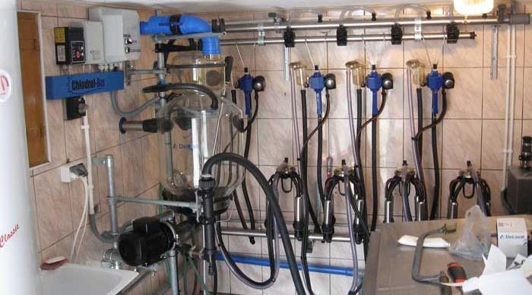

Rys. 6.24. Dojarka rurociągowa firmy DeLaval Źródło: http://www.chlodrol-bis.eu

Urządzenia do odbioru mleka z rurociągu mlecznego nazywane są jednostkami końco-wymi.

Mleko dopływa przewodami do szklanego zbiornika jednostki, wyposażonego w dolnej części w króciec połączony przewodem z pompą, która przepompowuje mleko przez filtr do zbiornika chłodzącego. Pompa włączana jest automatycznie przez pływak – w zależności od poziomu mleka w zbiorniku.

30

Automatyczne myjnie zapewniają kilka programów mycia i dezynfekcji aparatów udojowych i całej instalacji w następującej kolejności:
- płukanie wstępne letnią wodą,
- mycie gorącą wodą z dodatkiem środka myjącego,
- przedmuchiwanie układu mlecznego powietrzem,

- płukanie roztworem dezynfekującym,
- powtórne przedmuchiwanie,
- podgrzewanie wody do następnego cyklu mycia.

Stosowane są również systemy mycia polegające na podgrzewaniu wszystkich elemen-tów stykających się z mlekiem do temperatury 77ºC.

Dojarnia to zespół pomieszczeń przeznaczonych do grupowego udoju krów. Krowy doi się na stanowiskach w hali udojowej. Obszar dojenia dzieli się na poczekalnię, wej-ście, stanowiska udojowe, wyjście, korytarz powrotny, basen do kąpieli kopyt, obszar separacji oraz pomieszczenia do schładzania i przechowywania mleka wraz z urządze-niami do mycia. Obszar dojenia powinien zapewniać krowie wygodę zarówno przed, jak i podczas dojenia, a także bezpośrednio po jego zakończeniu. Wyróżniamy następujące układy stanowisk udojowych w dojarniach:

- tandem, w których krowy stoją jedna za drugą,
- typu „rybia ość”, w których krowy stoją obok siebie ukośnie,

- równoległe, gdzie krowy stoją jedna obok drugiej,

- karuzelowe, w których krowy znajdują się na obrotowej platformie, przy czym do-jarz może być wewnątrz lub na zewnątrz platformy.
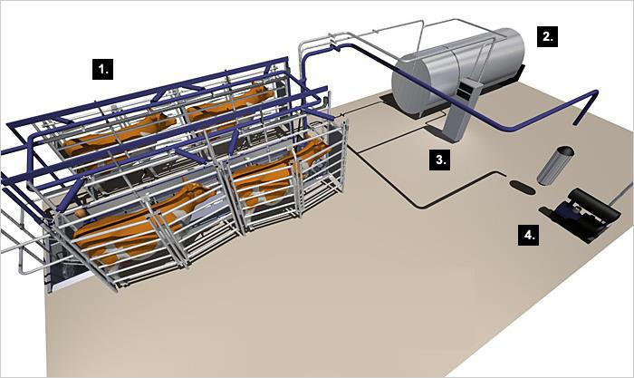

Rys. 6.25. Dojarnia typu tandem – projekt firmy DeLaval Źródło: www.delaval.pl

Dojarnia typu tandem zapewnia dojenie na indywidualnych stanowiskach udojo-wych. Każdą krowę można indywidualnie przygotować do udoju. Zalecana jest dla około 100 krów, w układzie stanowisk 2 x 5. Wymagana minimalna szerokość hali wynosi 5,4 m. Stanowiska udojowe położone są po obu stronach kanału operatora. Aparat udo-jowy zakłada się z boku krowy. Krowy wprowadzane są indywidualnie na zwalniane stanowiska, co zapewnia nieprzerwany proces dojenia. Krowa, u której dojenie przebie-ga najwolniej, nie obniża wydajności doju. Najczęściej tandem występuje w wersji zau-tomatyzowanej (autotandem), gdzie procesor steruje otwieraniem i zamykaniem bra-mek, co w znaczny sposób usprawnia pracę dojarza.

31

Dojarnia typu „rybia ość” zapewnia dojarzowi łatwy dostęp do dojonych krów. Ustawienie krów przypomina układ rybich ości – zwierzęta stoją pod kątem 30 stopni od krawędzi kanału operatora. Aparat udojowy zakłada się do wymienia z boku krowy. Czasami krowy stoją również na stanowiskach udojowych pod kątem 50 stopni, wów-czas aparat udojowy zakładany jest od tyłu krowy. Dojarnia ta może obsłużyć stado do 300 krów. Najczęściej instalowane wersje występują w konfiguracjach od 1 x 3 do 2 x 12. Wymagana minimalna szerokość hali wynosi 4,9 m. Granicą wydajności jest naj-wolniej dojona krowa w grupie.
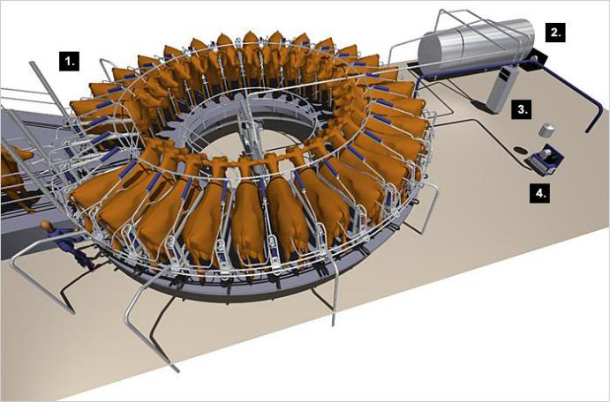

Rys. 6.26. Dojarnia karuzelowa – projekt firmy DeLaval Źródło: www.delaval.pl

Dojarnia karuzelowa obraca się podczas dojenia. Dojarz znajduje się wewnątrz lub na zewnątrz obrotowego podestu w miejscu, w którym krowy wchodzą na podest. Gdy krowa wejdzie na podest, dojarz przeprowadza wstępne dojenie, czyści jej strzyki i wy-mię oraz zakłada aparat udojowy. Dój następuje w czasie obrotu podestu, przed wyj-ściem zdejmowany jest aparat udojowy, a krowa schodzi z podestu. Wejście i wyjście dla krów są usytuowane bardzo blisko siebie. Dojarnie karuzelowe mają zazwyczaj 22–36 stanowisk udojowych.
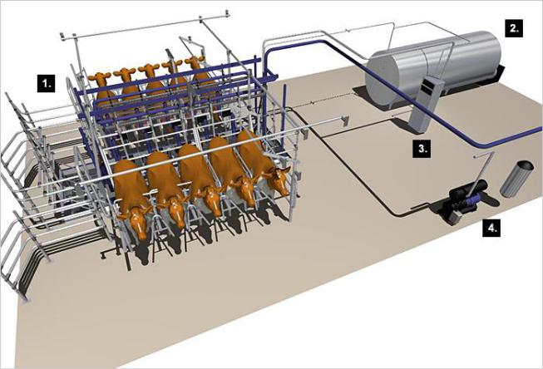

Rys. 6.27. Dojarnia grupowa – projekt firmy DeLaval Źródło: www.delaval.pl

32

Dojarnia prostopadła stosowana jest w większych stadach. Nazywana jest również dojarnią „bok w bok” lub równoległą. Przeznaczona jest dla stada powyżej 50 krów, a minimalna jej szerokość wynosi 11 m. Dostępne na rynku wersje to 1 x 4 do 2 x 40. Dla niektórych hodowców wadą tej hali może być to, że widzą krowę na stanowisku od tyłu, co utrudnia jej pełną identyfikację wzrokową. Dojarz ma dobry dostęp do wymienia, ponieważ krowy stoją prostopadle do kanału obsługi. Aparat udojowy zakłada się do wymienia pomiędzy tylnymi nogami krowy. Indeksacja (dociśnięcie krowy barierą pier-siową do bariery tylnej) unieruchamia krowę i ogranicza przypadki zrzucenia aparatu udojowego. Zaletą dojarni prostopadłej jest szybkie wchodzenie i wychodzenie krów. Krowy i dojarz pokonują w dojarni krótsze dystanse. O wydajności decyduje najdłuższy czas doju.

Stanowiska udojowe wyposażone są w pojemniki na pasze treściwe i przegrody piersiowe. Po zakończeniu dojenia przegrody unoszą się, dzięki czemu wszystkie krowy z dojonej grupy wychodzą jednocześnie – jest to tzw. szybkie wyjście.

Przy projektowaniu dojarni należy wziąć pod uwagę następujące czynniki:
- wielkość stada (aktualna i projektowana),

- tempo oddawania mleka przez krowy,
- planowany czas doju całego stada,

- wielkość pomieszczenia przeznaczonego na dojarnię.

Firma DeLaval oferuje program komputerowy, za pomocą którego można zaprojek-tować dojarnię. Rolnik może wybrać optymalne dla niego rozwiązanie, zaplanować usy-tuowanie urządzeń w budynku, a co więcej zobaczyć, jak będzie wyglądała obora w przyszłości. Zaletą programu jest to, że w prosty sposób można zmieniać dobór urzą-dzeń, porównując jednocześnie cenę różnych projektów instalacji udojowych i wyposa-żenia budynku.
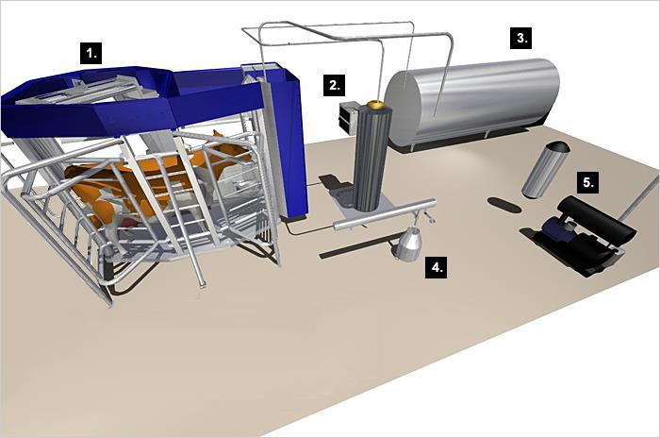

Rys. 6.28. Dój automatyczny – projekt firmy DeLaval Źródło: www.delaval.pl

Automat udojowy AMS, w DeLaval nazywany VMS (Voluntary Milking System – do-browolny system doju), oznacza, że czas doju zależy od jakości mleka krowy. Po wejściu krowy na stanowisko udojowe robot zakłada kubki udojowe, przygotowuje wymię, przeprowadza dój kontrolny i ocenia jakość mleka z każdej ćwiartki próbki oddzielnie.

33

Jednocześnie krowa otrzymuje przydzieloną dawkę paszy treściwej. Za każdym razem rejestrowane są dane udojowe. Jest to system zautomatyzowanego doju, zadawania pa-szy, kontroli przechowywania mleka i zarządzania stadem krów. Rolnik jest w tym sys-temie nie tyle dojarzem, co raczej zarządcą. Dojenie przebiega automatycznie przez 24 godziny na dobę. Nadzór nad zwierzętami i jakością mleka odbywa się automatycznie w powiązaniu z dokonywaną przez hodowcę oceną danych zarejestrowanych przez komputer. Stanowiska udojowe (boksy) usytuowane są jak w systemie typu tandem. Możliwy jest jedno- lub wieloboksowy system instalacji udojowej. System jednoboksowy składa się z jednego automatycznego wysięgnika i jednego aparatu udojowego. Wydaj-ność systemu jednoboksowego wynosi to 45–60 krów, a wieloboksowego 70–130 krów mlecznych.

Urządzenia do chłodzenia mleka

Mleko pochodzące od krów nie powinno zawierać w 1 ml więcej niż 100 000 drob-noustrojów i nie więcej niż 400 000 komórek somatycznych. Punkt zamarzania nie może być wyższy niż -0,520ºC, a ciężar mniejszy niż 1028 g/ml. Mleko po udoju ma tempera-turę 25°C i zawiera bakterie, których liczba zależy od higieny i sposobu przeprowadza-nia doju. W ciepłym mleku bakterie szybko się rozwijają, powodując kwaśnienie i psucie się mleka. Aby zahamować ten proces należy mleko schłodzić do temperatury 8°C przy codziennym odbiorze a jeśli odbiór następuje co drugi dzień – do 6°C,. Schładzarki mleka instalowane w pomieszczeniach na mleko dzieli się na:

- zanurzeniowe,
- zbiornikowe otwarte, zamknięte lub typu silos.

Schładzarek zanurzeniowych używa się w małych gospodarstwach rodzinnych. Schładzarka zanurzeniowa zbudowana jest z agregatu chłodniczego umieszczonego na ścianie, izolowanego zbiornika na mleko oraz wózka transportowego. Wewnętrzny zbiornik wykonany jest ze stali kwasoodpornej, a zewnętrzny z tworzywa sztucznego. Przestrzeń między ścianami zbiornika wypełniona jest pianką poliuretanową doskonale izolującą schładzane mleko. W celu schłodzenia mleka zanurza się w nim parownik agregatu chłodniczego. Proces schładzania kontrolowany jest przez sterownik kierujący pracą agregatu i mieszadła. Wyświetlacz sterownika pokazuje aktualną temperaturę mleka. Łatwe utrzymanie urządzenia w czystości możliwe jest dzięki programowi myją-cemu oraz prostemu demontażowi podstawy sterownika.

W schładzarkach zbiornikowych otwartych parownik jest zgrzewany i spawany do dna zbiornika. Mają one również pokrywę z wbudowanym mieszadłem napędzanym przez samosmarujący się, szczelny silnik z reduktorem. Izolacja zbiornika wykonana jest z pianki poliuretanowej o dużej gęstości, która zapobiega powstawaniu rosy. Sprężarka agregatu chłodzącego napełniona jest ekologicznym czynnikiem chłodzącym freonem R 22 i ma wentylowany skraplacz. Schładzarka sterowana jest modułową skrzynką kon-trolną z mikroprocesorem, ciekłokrystalicznym wyświetlaczem temperatury, elektro-nicznym termostatem oraz programem cyklicznego mieszania i alarmowania.

34

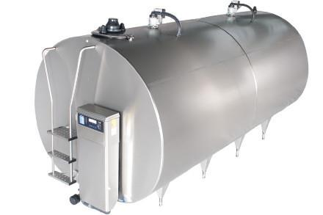

Rys. 6.29. Zbiornik schładzający zamknięty Źródło: www.delaval.pl

Schładzarki zbiornikowe typu zamkniętego o pojemnościach od 1000 do 15 000 litrów gwarantują przechowywanie mleka nawet do trzech dni. Są w pełni zautomaty-zowane, energooszczędne, mają eliptyczny lub cylindryczny kształt. Wyposażane są w automatyczne myjnie oraz system odbioru ciepła z freonu w czasie schładzania mleka i wykorzystania go do podgrzewania wody myjącej. Pomieszczenie do przechowywania mleka powinno mieć trwałe i gładkie powierzchnie posadzki ze spadkami i dobrym od-pływem ścieków, ściany i sufit, które są łatwe do mycie i dezynfekcji, oraz odpowiednią instalację bieżącej, zimnej i gorącej, wody o wymaganej jakości.

System zarządzania stadem zapewnia pełną kontrolę stada, zapewniając krowom optymalne warunki bytowe przy równoczesnym utrzymaniu wysokiego stopnia ren-towności produkcji mleka. System prowadzi stałą rejestrację podstawowych parame-trów, takich jak: wydajność, pobieranie paszy treściwej oraz aktywność krów, umożli-wiając podejmowania trafnych decyzji w zakresie produkcji mleka i hodowli. Przykła-dem może być system zarządzania stadem ALPRO firmy DeLaval, w skład, którego wchodzą następujące moduły:

- automatyczna identyfikacja – rozpoznaje każdą krowę w stadzie, przez czytniki transponderów steruje stacjami żywienia, kurtynami przy wejściu do hali udojowej

  - bramkami segregującymi,

- automat odpajania cieląt – umożliwia indywidualne żywienie cieląt preparatem mlekozastępczym, mlekiem lub kombinacją obu tych pasz małymi porcjami w ciągu dnia,

- stacja żywienia krów – pozwala na indywidualne podawanie pasz treściwych na podstawie aktualnej wydajności i kalendarza hodowlanego,

- automat paszowy – kontroluje krowy nawet do ośmiu razy dziennie, przydzielając taką ilość paszy, jaka jest potrzebna w danej fazie laktacji,

- miernik aktywności krów – przez niego aktywator umieszczony w obroży przesyła do procesora co godzinę (drogą radiową) informacje dotyczące aktywności krowy,

  - wyniku czego powstaje model jej zachowania wskazujący, które krowy są w rui,

- moduł udojowy – w połączeniu z miernikami mleka zapewnia pełną kontrolę doju, Podobne systemy oferują firmy Westfalia, Alima Bis, Sac. Więcej informacji na ten

temat można znaleźć na stronach internetowych: www.deLaval.com.pl, www.westfalia.pl www.alimabis.com.pl, www.sac.pl, www.strangko.pl.

35

Bezpieczeństwo i higiena pracy przy obsłudze urządzeń udojowych

Obszar dojenia powinien zapewniać krowie wygodę i możliwość swobodnego poru-szania się bez ryzyka urazów bądź stresu. Dojenie stwarza duże możliwości obserwo-wania i kontrolowania krów. Osiągnięcie optymalnej produkcji mleka wymaga nie tylko dobrego potencjału genetycznego krów i dobrego ich żywienia, lecz także zastosowania prawidłowej techniki i użycia wysokiej jakości urządzeń do doju. Technika doju nie po-winna być zmieniana, a wszystkie urządzenia muszą być sprawne i czyste. Urządzenia udojowe muszą przechodzić okresowe badania techniczne potwierdzone atestem serwi-su. Osoby prowadzące dój codziennie przed dojem sprawdzają stan techniczny i higieniczny urządzeń udojowych. Dój mleka powinien odbywać się po upływie godziny od prac porządkowych. Przed rozpoczęciem doju należy umyć ręce według następują-cych zasad:

- zwilżenie rąk i przedramion w ciepłej wodzie, namydlenie i mycie szczotką do rąk,
- dokładne spłukanie letnią wodą i osuszenie rąk ręcznikiem jednorazowego użytku,

- odkażanie rąk atestowanym środkiem,
- zabezpieczenie ewentualnych ran i otarć skóry wodoodpornym plastrem.

